Hayat Yayınları Tanıtım Bülteni
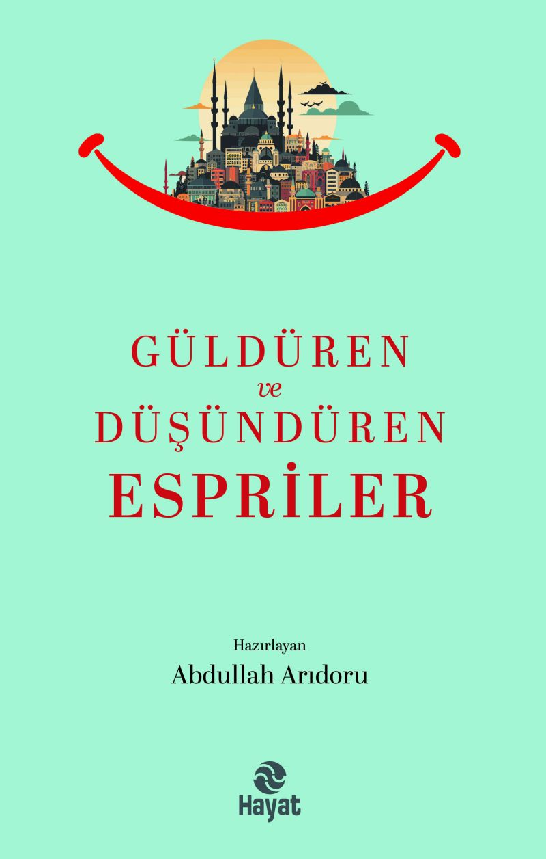 | Eser Adı: GÜLDÜREN VE DÜŞÜNDÜREN ESPRİLER  Yazar Adı: Abdullah Arıdoru  Tür Serisi: Derleme/Edebiyat  Cilt Bilgisi: Amerikan cilt  Kitap Dili: Türkçe  İç Sayfa: Kitap kağıdı Tek renk 65  Kapak: Bristol Amerikan cilt 230 gr  Selefon Türü: Mat selofan + Yüksek lak  Basım Tarihi: 2025  Sayfa Sayısı: 160  Kitap Boyutları: 13,5 X 21 cm  ISBN No: 9786051515656  Etiket Fiyatı: 260,00 TL  Editör Görevlisi: Sevgi Yıldırım (Korkut)  Son Okumacı: Sevgi Yıldırım (Korkut)  Mizanpajcı: Vildan Ekşi  Kapak Grafikeri: Vildan Ekşi  Ön Değerlendirmeci: Sevgi Yıldırım (Korkut)  Son Kontrolcü: Sevgi Yıldırım (Korkut)  E-Kitap Görevlisi: Vildan Ekşi
Kitap Tanıtım Yazısı : (Arka Kapak)

Her bir espri, sadece bir gülme bir kahkaha değil; aynı zamanda derin bir anlam, bir öğreti, bazen de yaşamdan bir kesit taşır. Birçok alanda kendimize örnek aldığımız Peygamberlerden velilere, padişahlardan âlimlere, yazar ve şairlere kadar pek çok meşhur insanın hikmet dolu esprileri ile hem gülmek hem de düşünmek mümkün. Güldüren ve Düşündüren Espriler’de onların gülen, güldüren, gerektiğinde muhatabı susturan anlamlı hazır cevaplar da buluyoruz.Bilim insanlarının dediği gibi: “Günde 15 dakika gülümseme, ömrünüzü uzatır, sağlığınıza sağlık katar.” Gülümsemeye ne dersiniz?
Kitabın detay sayfasına buradan ulaşabilirsiniz :
https://hayatyayinlari.com/kitaplar/abdullah-aridoru-gulduren-ve-dusunduren-espriler-2153.html
Hayat Yayınları



